Администрация городского поселения «Рабочий поселок Многовершинный»
Николаевского муниципального района Хабаровского края

ПОСТАНОВЛЕНИЕ

от 11.12.2018 № 88-па
р.п. Многовершинный

О создании мест (площадок) накопления твердых коммунальных отходов и ведении их реестра в городском поселении «Рабочий поселок Многовершинный» Николаевского муниципального района Хабаровского края

В соответствии с пунктом 4 статьи 1 Федерального закона
от 31.12.2017 № 503-ФЗ «О внесении изменений в Федеральный закон «Об отходах производства и потребления» и отдельные законодательные акты Российской Федерации», пунктом 18 части 1 статьи 14 Федерального закона от 06.10.2003 № 131-ФЗ «Об общих принципах организации местного самоуправления в РФ», администрация городского поселения «Рабочий поселок Многовершинный»
ПОСТАНОВЛЯЕТ:
1. Определить места (площадки) накопления твердых коммунальных отходов за пределами городского поселения «Рабочий поселок Многовершинный» Николаевского муниципального района Хабаровского края, со сроком складирования не более чем 11 (одиннадцать) месяцев, в целях их дальнейших обработки, утилизации, обезвреживания, размещения, в соответствии с постановлением администрации городского поселения «Рабочий поселок Многовершинный» от 11.12.18 № 85-па «О Перечне мест (площадок) накопления твердых коммунальных отходов городского поселения «Рабочий поселок Многовершинный» Николаевского муниципального района Хабаровского края».
2. Утвердить схему размещения мест (площадок) накопления твердых коммунальных отходов городского поселения «Рабочий поселок Многовершинный» Николаевского муниципального района Хабаровского края, указанных в пункте 1 настоящего постановления, в соответствии с приложением № 1 к настоящему постановлению.
3. Утвердить форму заявки о согласовании создания мест (площадок) накопления твердых коммунальных отходов на территории городского поселения «Рабочий поселок Многовершинный» Николаевского муниципального района Хабаровского края, в соответствии с приложением № 2 к настоящему постановлению.
4. Утвердить форму заявки о включении сведений о месте (площадке) накопления твердых коммунальных отходов в реестр мест (площадок) накопления твердых коммунальных отходов на территории городского поселения «Рабочий поселок Многовершинный» Николаевского муниципального района Хабаровского края в соответствии с приложением № 3 к настоящему постановлению.
5. Утвердить форму реестра мест (площадок) накопления твердых коммунальных отходов за пределами территории городского поселения «Рабочий поселок Многовершинный» Николаевского муниципального района Хабаровского края в соответствии с приложением № 4 к настоящему постановлению.
6. Направить настоящее постановление ООО «Хабавтотранс ДВ» для организации работы по дальнейшей обработке, утилизации, обезвреживанию, размещению отходов с указанных мест (площадок) накопления.
7. Опубликовать настоящее постановление в Сборнике нормативных правовых актов и разместить на официальном сайте администрации городского поселения «Рабочий поселок Многовершинный» Николаевского муниципального района Хабаровского края в сети «Интернет».
8. Контроль за исполнением настоящего постановления оставляю за собой.
9. Настоящее постановление вступает в силу с 1 января 2019 года.

Глава городского поселения Я.В. Федоров

ПРИЛОЖЕНИЕ № 1
к постановлению администрации
городского поселения «Рабочий
поселок Многовершинный»
Николаевского муниципального
района Хабаровского края
от № .

СХЕМА
размещения мест (площадок) накопления твердых коммунальных отходов городского поселения «Рабочий поселок Многовершинный» Николаевского муниципального района Хабаровского края

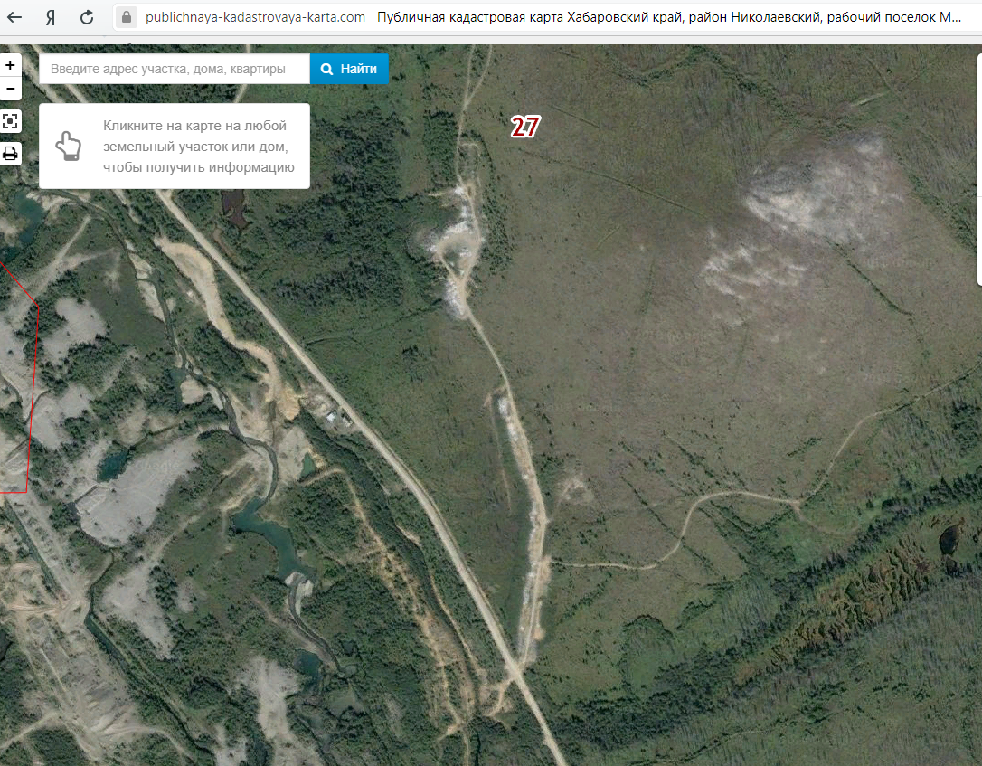

__________________

ПРИЛОЖЕНИЕ № 2
к постановлению администрации
городского поселения «Рабочий
поселок Многовершинный»
Николаевского муниципального
района Хабаровского края
от № .

Форма

Администрация городского поселения «Рабочий поселок Многовершинный» Николаевского муниципального района Хабаровского края

ЗАЯВКА
о создании места (площадки) накопления твердых коммунальных отходов

Заявитель _______________________________________
(для юридических лиц - полное наименование и основной государственный регистрационный
______________________________________________
номер записи в Едином государственном реестре юридических лиц, фактический адрес
______________________________________________
для индивидуальных предпринимателей - фамилия, имя, отчество (при наличии), основной государственный
______________________________________________
регистрационный номер записи в Едином государственном реестре индивидуальных предпринимателей,
______________________________________________
адрес регистрации по месту жительства;
______________________________________________
для физических лиц – фамилия, имя, отчество (при наличии), серия, номер и дата выдачи паспорта или иного
______________________________________________
документа, удостоверяющего личность в соответствии с законодательством Российской Федерации,
______________________________________________
адрес регистрации по месту жительства, контактные данные)
прошу согласовать создание места (площадки) накопления ТКО по адресу
______________________________________________
адрес и (или) географические координаты места (площадки) накопления твердых коммунальных отходов

Данные о технических характеристиках создаваемого места (площадки) накопления ТКО:
Тип покрытия _____________________________________________________

Количество и объем планируемых к размещению контейнеров, бункеров __________________________________________________________________
Данные об источниках образования твердых коммунальных отходов ______________________________________________
сведения об одном или нескольких объектах капитального строительства, территории (части территории) поселения,
______________________________________________
при осуществлении деятельности на которых у заявителя образуются твердые коммунальные отходы, планируемые к
______________________________________________
складированию на создаваемом месте ( площадке) накопления твердых коммунальных отходов

Даю согласие на обработку моих персональных данных, указанных в заявке.
Согласие действует с момента подачи заявки до моего письменного отзыва данного согласия

___________________
(подпись заявителя)

Приложение (обязательное):
1. Схема размещения планируемого к созданию места (площадки) накопления твердых коммунальных отходов с отражением данных о нахождении данного места (площадки).

________________________

ПРИЛОЖЕНИЕ № 3
к постановлению администрации
городского поселения «Рабочий
поселок Многовершинный»
Николаевского муниципального
района Хабаровского края
от № .

Форма

Администрация городского поселения «Рабочий поселок Многовершинный» Николаевского муниципального района Хабаровского края

ЗАЯВКА
о включении сведений о созданном месте (площадке) накопления твердых коммунальных отходов в реестр мест (площадок) накопления твердых коммунальных отходов на территории городского поселения
«Рабочий поселок Многовершинный» Николаевского муниципального района Хабаровского края

Заявитель________________________________________
______ (для юридических лиц - полное наименование и основной государственный регистрационный
______________________________________________
номер записи в Едином государственном реестре юридических лиц, фактический адрес
______________________________________________
для индивидуальных предпринимателей - фамилия, имя, отчество (при наличии), основной государственный
______________________________________________
регистрационный номер записи в Едином государственном реестре индивидуальных предпринимателей,
______________________________________________
адрес регистрации по месту жительства;
______________________________________________
для физических лиц - фамилия, имя, отчество (при наличии), серия, номер и дата выдачи паспорта или иного
______________________________________________
документа, удостоверяющего личность в соответствии с законодательством Российской Федерации,
______________________________________________
адрес регистрации по месту жительства, контактные данные)
прошу внести в реестр мест (площадок) накопления твердых коммунальных отходов за пределами территории городского поселения «Рабочий поселок Многовершинный» Николаевского муниципального района Хабаровского края сведения о созданном месте (площадке) накопления ТКО по адресу
______________________________________________
адрес и (или) географические координаты места (площадки) накопления твердых коммунальных отходов

Данные о технических характеристиках созданного места (площадки) накопления ТКО:
Тип покрытия _____________________________________________________

Количество и объем размещенных контейнеров, бункеров __________________________________________________________________
Количество и объем планируемых к размещению контейнеров, бункеров __________________________________________________________________

Данные об источниках образования твердых коммунальных отходов: ______________________________________________
сведения об одном или нескольких объектах капитального строительства, территории (части территории) поселения,
______________________________________________
при осуществлении деятельности на которых у заявителя образуются твердые коммунальные отходы,
______________________________________________
складируемые на созданном месте (площадке) накопления твердых коммунальных отходов

Даю согласие на обработку моих персональных данных, указанных в заявке.
Согласие действует с момента подачи заявки до моего письменного отзыва данного согласия
___________________
(подпись заявителя)

Подтверждаю принятие обязательств по обустройству и содержанию созданного места (площадки) накопления ТКО, указанного в настоящем заявлении, в соответствии с требованиями законодательства Российской Федерации в области санитарно-эпидемиологического благополучия населения и иного законодательства Российской Федерации, а также Правил благоустройства территории городского поселения «Рабочий поселок Многовершинный» Николаевского муниципального района Хабаровского края.
___________________
(подпись заявителя)

Уведомлен об обязанности сообщать в администрацию городского поселения «Рабочий поселок Многовершинный» Николаевского муниципального района Хабаровского края о любых изменениях сведений, содержащихся в реестре, в срок не позднее 5 рабочих дней со дня наступления таких изменений путем направления соответствующего извещения на бумажном носителе.

___________________
(подпись заявителя)

Приложение (обязательное):
1. Схема размещения места (площадки) накопления твердых коммунальных отходов с отражением данных о нахождении места (площадки).

________________________

ПРИЛОЖЕНИЕ № 4
к постановлению администрации
городского поселения «Рабочий
поселок Многовершинный»
Николаевского муниципального
района Хабаровского края
от № .

Форма

РЕЕСТР
мест (площадок) накопления твердых коммунальных отходов на территории городского поселения «Рабочий поселок Многовершинный» Николаевского муниципального района Хабаровского края

Данные о нахождении мест (площадок) накопления твердых коммунальных отходов |  | Данные о технических характеристиках мест (площадок) накопления твердых коммунальных отходов |  |  |  | Данные о собственниках мест (площадок) накопления твердых коммунальных отходов | Данные об источниках образования твердых коммунальных отходов, которые складируются в местах (на площадках) накопления твердых коммунальных отходов | Основания внесения сведений в Реестр
Сведения об адресе и (или) географических координатах места (площадки) накопления твердых коммунальных отходов | Схема размещения места (площадки) накопления твердых коммунальных отходов | Сведения используемом покрытии | Информация о размещенных контейнерах и бункерах с указанием их объема |  | Информация о планируемых к размещению контейнерах и бункерах с указанием их объема
 |  |  | Количество контейнеров, бункеров, ед. | V, контейнера, бункера, куб.м.
1 | 2 | 3 | 4 | 5 | 6 | 7 | 8 | 9

________________________

